Громадські обговорення проектів навчальних програм початкової школи
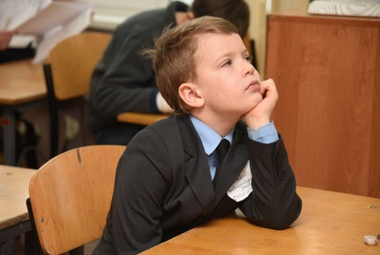
На соціальній платформі EdEra (https://www.ed-era.com/) Міністерство освіти та науки розмістило для громадського обговорення чинні програми для учнів початкових класів загальноосвітніх навчальних закладів з українською мовою навчання (1-4 класи).

